ИСТРАЖИВАЊЕ СТАВОВА ВОЗАЧА БИЦИКЛА У ПОГЛЕДУ КОРИШЋЕЊА ЗАШТИТНЕ ОПРЕМЕ
SURVEY OF CYCLISTS ATTITUDES REGARDING THE USE OF PROTECTIVE EQUIPMENT

Резиме Ставови учесника у саобраћају представљају веома важан фактор који утиче на безбедност саобраћаја. Наиме, већина учесника у саобраћају зна да је одређено понашање небезбедно, али има погрешан став и сматра да неће довести у опасност себе и/или друге учеснике у саобраћају ако се понаша небезбедно. На основу наведеног може се закључити да ставови учесника у саобраћају најбоље „осликавају“ њихово понашање у саобраћају, те су стога неопходни за препознавање проблема безбедности саобраћаја и квалитетно дефинисање мера за унапређење безбедности саобраћаја. У овом раду представљени су резултати истраживања ставова возача бицикла у погледу коришћења заштитне опреме, које је спроведено на територији града Београд, на узорку од 310 испитаника. Добијени резултати овог и сличних истраживања, указују ближе у ком смеру је потребно унапређивати безбедност бициклиста у саобраћају.
Кључне речи: безбедност саобраћаја; саобраћајне незгоде; ставови; заштитна опрема; бициклисти.
Abstract: The attitudes of participants in traffic are an important factor which affects road safety. The majority of traffic participants knows that certain behavior is unsafe, but has the wrong attitude and believes that they will not endanger themself and/or other road users if they behave unsafely. Based on the above it can be concluded that the attitudes of traffic participants best "reflects" their behavior in traffic, and are therefore essential to identify the problems of road safety and quality define measures for improving road safety. This paper presents the results of research of cyclists attitudes regarding the use of protective equipment, which was conducted in the city of Belgrade on a sample of 310 respondents. The results of this and similar studies suggest closer in which direction it is necessary to improve the safety of cyclists in traffic.
Keywords: road safety; traffic accidents; attitudes; protective equipment; cyclists.

УВОД
Интензиван развој саобраћаја, који је допринео развоју и напретку цивилизације, представља један од основних елемената на којима почива свако савремено друштво. Данас, саобраћај је праћем великим бројем негативних друштвених појава које нарушавају интересе друштва. Поред загађивања животне средине, масовних противправних понашања, пожара на превозним средствима или стварима које се превозе, угрожавања од опасних материја, крађа и одузимања моторних возила, застоја односно саобраћајних загушења у негативне друштвене појаве спадају и саобраћајне незгоде. Наиме, саобраћајне незгоде су се издвојиле као значајан глобални проблем са којим се сусрећу све земље света.
Сваког дана више од три хиљаде људи смртно страда у саобраћајним незгодама, што на годишњем нивоу доводи до 1,2 милиона погинулих у саобраћају (WHO, 2015), од тог броја скоро половину чине рањиви учесници у саобраћају, пешаци, бициклисти и мотоциклисти. Према извештају Светске здравствене организације (WHO, 2013), процењује се да су саобраћајне незгоде осми водећи узрок смрти. Када се посматра популација узраста од 15 година до 29 година може се закључити да су повреде у саобраћајним незгодама један од водећих узрока смрти. Значајан узрок инвалидитета чине повреде задобијене у друмском саобраћају, јер између 20 и 50 милиона људи годишње бива повређено у саобраћајним незгодама (WHO, 2009).
Много је фактора који на различите начине утичу на безбедност саобраћаја, а међу њима се посебно истиче фактор ЧОВЕК, односно понашање учесника у саобраћају. На понашање учесника у саобраћају утичу њихови ставови, веровања, схватања и способности. Различите старосне групе имају различита знања, ставове и способности. Већина учесника у саобраћају зна да је одређено понашање небезбедно, али има погрешан став и сматра да неће довести у опасност себе и/или друге учеснике у саобраћају ако се понаша небезбедно. На основу наведеног може се закључити да ставови учесника у саобраћају најбоље „осликавају“ њихово понашање у саобраћају, те су стога неопходни за препознавање проблема безбедности саобраћаја и квалитетно дефинисање мера за унапређење безбедности саобраћаја.
Предмет истраживања представља анкетно истраживање ставова и знања возача бицикла у погледу коришћења заштитне опреме, спроведено на територији града Београда.
Циљ истраживања је уочавање основних карактеристика понашања возача бицикла у саобраћају, односно утврђивање ставова и знања у погледу коришћења заштитне опреме. Добијени резултати ових и сличних истраживања, указују ближе у ком смеру је потребно унапређивати безбедност бициклиста у саобраћају.

литерарни преглед
Повреде главе представљају једну од главних повреда код бициклиста, а често такве повреде могу бити и фаталног карактера. Иванишевић и Вукшић (2014) су у свом истраживању, које је спроведено на узорку од 231 саобраћајне незгоде са учешћем бициклиста, утврдили да су бициклисти у 29% случајева задобили повреде главе, при чему су повреде главе у 58,2% случајева заступљене у саобраћајним незгодама са смртним исходом. Наиме, ношење заштитне кациге може у великој мери смањити повреде главе код бициклиста. Povey, Frith и Graham (1999) су утврдили да ношење заштитне кациге смањује ризик од повреде главе за 2/3, у односу на бициклисту које не носи заштитну кацигу.
Пешић и Марковић (2012) су у својим истраживањима експериментално утврдили да се при употреби катадиоптера на бициклу повећава видљивост бициклисте. Експериментално утврђена видљивост бициклисте при употреби оборених светала на аутомобилу, ноћу, на путу без уличног осветљења, у ноћи без месечине и магле и без заслепљивања фаровима возила из супротног смера:
- у тамној одећи, на тамном бициклу без катадиоптера са средње запрљаним стаклима фарова, на сувом коловозу бициклисту је могуће видети до 18 метара испред возила;
- у тамној одећи на тамном бициклу без катадиоптера са чистим фаровима на сувом коловозу бициклисту је могуће видети до 23 метра испред возила;
- катадиоптер бицикла на сувом коловозу види се до 90 метара испред возила.
Експериментално утврђена уочљивост потпуно неосветљеног бицикла од стране возача моторног возила са укљученим кратким светлима у ноћним условима се креће од 20 метара до 26 метара, а у ситуацији постојања возила из супротног смера које има укључена кратка светла се креће од 8 метара до 18 метара (Пешић и Марковић, 2012).
Експериментално утврђена уочљивост неосветљеног бицикла опремљеног катадиоптерима на педалама и на задњем бранику од стране возача моторног возила са укљученим кратким светлима у ноћним условима се креће од 24 метра до 40 метара, а у ситуацији постојања возила из супротног смера које има укључена кратка светла се креће од 13 метара до 20 метара (Пешић и Марковић, 2012).
Румар истиче да је један од основних разлога настанка саобраћајних незгода касно уочавање осталих учесника у саобраћају. Што је на већој раздаљини могуће да возач уочи препреку или другог учесника у саобраћају, то ће имати и већи пут на располагању за избегавање саобраћајне незгоде (Rumar, 1990). Вуд је са групом коаутора испитивао утицај рефлектујуће опреме на повећање уочљивости бициклиста у саобраћају при чему су добили различите резултате. Наиме, добијени резултати варирају од 27% уочених бициклиста у ситуацији када је бициклиста носио црну одећу до 100% уочених бициклиста у ситуацији када је бициклиста носио светлоодбојни прслук и рефлектујуће наруквице на коленима и зглобовима. Возачи су, у просеку, уочавали бициклисту на удаљености 19,9 метара када је носио црну одећу, затим на удаљености од 38,4 метра када је користио светлоодбојни прслук и на удаљености од 117,8 метара када је користио светлоодбојног прслука у комбинацији са рефлективним наруквица на ножном зглобу и колену. Вуд је установио да употреба светлоодбојног прслука у комбинацији са рефлективним наруквица на ножном зглобу и колену значајно повећава видљивост бициклисте у саобраћају, односно чини бициклисту видљивим на удаљености која је 5,9 пута већа од оне када бициклиста носи црну одећу, или 3,1 пута од оних у којима носи само светлоодбојни прслук (Wood et al, 2012). Такође, Вуд је закључио да чак и упозорени возачи, који знају сврху истраживања и шта да очекују на путу често не успевају да региструју присуство бициклисте (Wood et al, 2012).
Хагел је у свом истраживању установио да, у дневним условима видљивости, ношење беле или светлије одеће утиче на смањење ризика настанка саобраћајне незгоде. Такође, је установио да је за 90% мања вероватноћа да ће доћи до саобраћајне незгоде уколико бициклиста опрему која повећати његову видљивост у саобраћају (Hagel et al, 2014).
Неосветљен бициклиста у условима смањене, односно ноћне видљивости представља изненадну и неочекивану препреку на путу. Бројна истраживања су показала да изненадне и неочекиване препреке представљају опасне ситуације које су биле узрочно везане за велики број саобраћајних незгода у којима су учествовали бициклисти. Иванишевић и Вукшић (2014) су у свом истраживању утврдили да се 38% саобраћајних незгода са учешћем бициклиста на територији Републике Србије догодило у условима ноћне видљивости, при чему су бициклисти учествовали у саобраћају возећи неосветљен бицикл.
Поред разних рефлективних материјала саставни део бициклистичке опреме представља предње и задње светло на бициклу. Законом о безбедности саобраћаја на путевима Републике Србије из 2009. године, чланом 81. тачка 5., дефинисана је употреба белог светла на предњој страни бицикла и црвеног светла на задњој страни бицикла приликом учествовања у саобраћају у условима смањене, односно ноћне видљивости.
Валтер је са групом коаутора (Walter et al, 2005) у свом истраживању утврдио да трећина бициклиста у Швајцарској учествује у саобраћају са неисправним осветљењем, док 17% бициклиста учествује у саобраћају без икаквог осветљења. У Шведској (Setiawan and Pitra, 2009) је на узорку од 896 бициклиста, у студентском граду, спроведено истраживање употребе светала. Установљено је да 72% бициклиста није имало законом обавезно осветљење. У Немачкој 40% бициклиста учествује у саобраћају у условима смањење, односно ноћне видљивости са слабим или без икаквог осветљења (http://www.dvr.de/aktuelles/sonst/1422.htm, 02.08.2016. године).
Вуд је у свом истраживању (Wood et al, 2012) извршио упоредну анализу утицаја светала бицикла на рефлективне материјале (светлоодбојни прслук, рефлективне наруквице на коленима и зглобовима и сл.), односно у којим ситуацијама је бициклиста уочљивији у саобраћају, у ноћним условима. Анализирано је девет ситуација:
- када бициклиста носи црну одећу без упаљених светала;
- када бициклиста носи црну одећу са упаљеним статичким светлима;
- када бициклиста носи црну одећу са упаљеним трепћућим светлима;
- када бициклиста носи светлоодбојни прслук без упаљених светала;
- када бициклиста носи светлоодбојни прслук са упаљеним статичким светлима;
- када бициклиста носи светлоодбојни прслук са упаљеним трепћућим светлима;
- када бициклиста носи светлоодбојни прслук у комбинацији са рефлектујућим наруквицама на коленима и ножним зглобовима без упаљених светала;
- када бициклиста носи светлоодбојни прслук у комбинацији са рефлектујућим наруквицама на коленима и ножним зглобовима са упаљеним статичким светлима;
- када бициклиста носи светлоодбојни прслук у комбинацији са рефлектујућим наруквицама на коленима и ножним зглобовима са упаљеним трепћућим светлима.
Вуд је на основу спроведених анализа закључио да је бициклиста уочљивији када носи рефлективне материјале него са упаљеним светлима. Наиме, бициклиста је уочљив на удаљености од 75 метара када носи светлоодбојни прслук у комбинацији са рефлектујућим наруквицама на коленима и ножним зглобовима без упаљених светала, док је са рефлектујућим материјалима и упаљеним трепћућим светлима уочљив на удаљености од 52,1 метар, а при упаљеним статичким светлима у комбинацији са рефлектујућим материјалима бициклиста је уочљив на удаљености од 49 метара (Слика бр. 1).
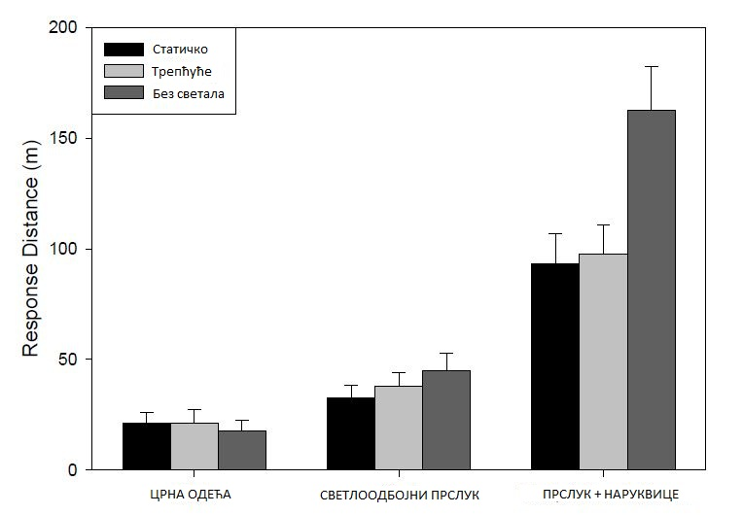
Удаљеност (m)
- Просечна удаљеност на којој возачи примећују бициклисту (Wood et al, 2012)

МЕТОДОЛОГИЈА ИСТРАЖИВАЊА
У овом раду као метод истраживања коришћено је анкетно истраживање ставова, знања и мишљења возача бицикла, на територији града Београда, у погледу коришћења заштитне опреме. Анкета је спроведена у временском периоду од 01.08.2016. године до 12.08.2016. године, у периоду од 08:00 до 19:00 часова на 10 локација, на територији града Београда, на узорку од укупно 310 возача бицикла. Време предвиђено за попуњавање анкете износило је око два минута по испитанику. Анкета је била анономна.
Анкетирани су чланови београдских бициклистичких клубова, професионални возачи бицикла, али и аматери који свакодневно возе бицикл у рекреативне или неке друге сврхе. Анкетни образац садржао је 11 питања, од којих је 8 било затвореног типа, док су 3 питања била полуотвореног типа. Анкетни образац је конципиран тако да наводи испитанике да дају конкретне одговоре, на основу чега се добија квалитетнија перцепција њихових ставова и знања у погледу коришћења заштитне опреме.
У првом делу анкете налазе се питања посвећена сагледавању општих података о испитанику, као што су пол, године старости, у коју сврху користи бицикл и колико је дуга њихова просечна дневна вожња бициклом. У другом делу, питања су доминантно усмерена ка сагледавању ставова и знања испитаника.

резултати истраживања
Од укупно 310 испитаника који су учествовали у анкети 85% (262) је мушког пола, док је 15% (48) испитаника женског пола (Слика бр. 2). У анкети су највише учествовали испитаници узраста од 26 до 35 година (32%), затим испитаници узраста од 36 до 45 година (28%), од 19 до 25 година (16%), од 46 до 55 година (13%) и испитаници до 18 година (6%), док су испитаници узраста преко 55 година учествовали са 5% (Слика бр. 3).
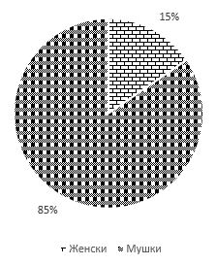 | 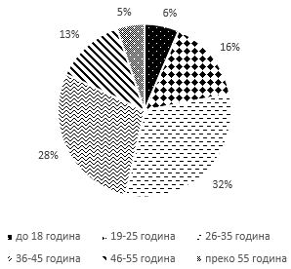
- Полна структура испитаника | - Старосна структура испитаника
Највише испитаника је одговорило, у трећем питању, да, у просеку, дневно прелазе више од 21 km (61,9%) што одговара километражи бициклиста који професионално возе бицикл, док 19,4% испитаника прелази између 11 до 20 km дневно, што спада у одговоре бициклиста који бицикл користе у рекреативне сврхе. Дневну километражу од 7 до 10 km прелази око 9,7% анкетираних бициклиста, што одговара километражи која је потребна за долазак и одлазак са посла са периферних делова града. Чак 8,5% испитаника је изјавило да дневно прелази око 4 до 6 km. Ова километража одговара одласцима у куповину. Дневна километража од 2 до 3 km спада у одговоре бициклиста који бицикл користе за одлазак у школу или на факултет (0,5%) (Слика бр. 4).
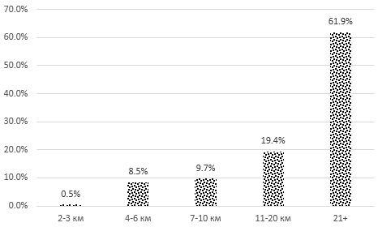
- Одговори на 3. питање
Резултати четвртог питања указују на то да већина испитаника у Београду корист бицикл у рекреативне сврхе (69,5%), затим за одлазак на посао (20,4%), као и за одлазак у куповину (9,7%). Анализом одговора испитаника може се уочити веома низак проценат коришћења бицикла за одлазак у школу/факултет (0,5%). Наиме, бициклизам има мноштво предности које ове категорије младих људи могу искористити уз стварање одговарајућих услова. (Слика бр.5).
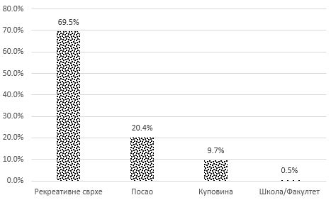
- Одговори на 4. питање
У заштитну опрему спадају: кацига, наочаре, светлоодбојни прслук, катадиоптери, рукавице, светлоодбојне траке (на ногама, обући, предњем и задњем точку), штитници за лактове и колена као и други светлоодбојни материјали који својом употребом повећавају видљивост бициклисте у саобраћају. Испитаници су у највећем броју изјавили да користе наочаре (32,15%), затим кацигу (22,1%), катадиоптере (20,09%) и светлоодбојне траке (8,81%), док 8,35% испитаника користи светлоодбојни прслук. Чак 8,5% испитаника је изјавило да не користи ништа од заштитне опреме када вози бицикл, што представља веома забрињавајућу чињеницу (Слика бр. 6).
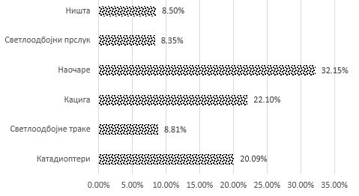
- Одговори на 5. питање
Одговори на шесто питање указују на то да је 30% испитаника имало саобраћајну незгоду када су у саобраћају учествовали као возачи бицикла, док 70% испитаника није имало саобраћајну незгоду (Слика бр. 7). Чак 75% испитаника је у седмом питању изјавило да сматра да употреба кациге не доприноси повећању безбедности бициклиста у саобраћају што представља веома забрињавајућу чињеницу, док је 25% испитаника изјавило да кацига доприноси повећању безбедности бициклиста у саобраћају (Слика бр. 8).
Приликом спровођења анкетног истраживања, у разговору са испитаницима, као најчешћи аргумент истичу да „...повећању безбедности пре свега доприноси постојање бициклистичких стаза па затим поштовање саобраћајних правила од стране возача моторних возила и бициклиста...“, затим да „...ношење кациге представља бициклизам као ризичну активност..“ и да „...сви доступни подаци и студије указују да ношење кациге не смањује укупни број повреда,а земље у којима их нико не носи као Данска и Холандија су најбезбедније за бициклисте...“ као и „...ако ме удари ауто, тешко да ће ми помоћи...“.
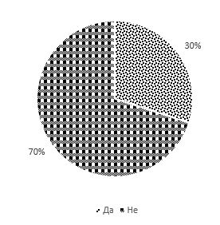 | 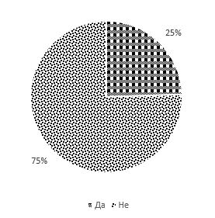
- Одговори на 6. питање | - Одговори на 7. питање
На питање „Да ли сматрате да ће, уколико употреба кациге буде обавезна законом, то одвратити потенцијалне бициклисте од вожње бицикла?“ већина испитаника је одговорила да хоће (82%), док 18% испитаника сматра да обавезна употреба кациге неће одвратити потенцијалне бициклисте од вожње бицикла (Слика бр. 9). Наиме, испитаници најчешће истичу истраживање које је спроведено у Копенхагену у оквиру пројекта „ЕФИКАСНА ПРОМОЦИЈА БИЦИКЛИЗМА – РАЗВОЈ МЕТОДОЛОГИЈЕ ЗА ОДРЕЂИВАЊЕ ЕФЕКАТА КАМПАЊА У ПОГЛЕДУ ПРОМОЦИЈЕ БИЦИКЛИЗМА“, на узорку од 3.500 испитаника при чему је установљено да слика бициклисте који носи кацигу има негативан маркетиншки ефекат на бициклизам, али има позитиван ефекат на путнички аутомобил, односно има већи ефекат него што има обична маркетиншка реклама за аутомобил. Наиме, када су безбедносне поруке укључене у маркетиншке кампање, корисници се углавном одлучују за путнички аутомобил. Мишљење испитаника је да, уколико се жели мотивисати што већи број људи да користе бицикл, треба такве поруке избегавати (http://www.copenhagenize.com/2013/10/promoting-cycling-positively-now-with.html, датум посете 08.08.2016. године).
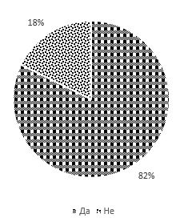 | 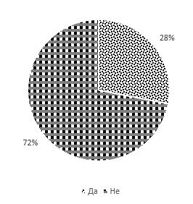
- Одговори на 8. питање | - Одговори на 9. питање
Чак 72% испитаника је изјавило, у деветом питању, да не би користило светлоодбојни прслук уколико његова употреба постане обавезна законом, док је 28% испитаника изјавило да би користило светлоодбојни прслук (Слика бр. 9). У разговору са испитаницима, у већини случајева су истакли да имају добро осветљен бицикл и да им због тога не треба светлоодбојни прслук. Најчешће изјаве испитанка су: „...мрзело би ме да га носим, а задње црвено светло има бољи ефекат...“, „...Из искуства, не мислим да је светлоодбојни прслук добро решење. Трајно решење је инфраструктура и добра осветљеност бицикла помоћу светала...“, „...почео бих да размишљам о другом виду превоза, па вероватно не...“, „...возим у граду, имам светла и сасвим се добро видим без прслука...“ и „...зато што сматрам да је довољно имати добро осветљен бицикл...“.
Одговори на десето питање указују на то да испитаници у 79,03% случајева учествују у саобраћају, у ноћним условима, возећи осветљен бицикл, односно имају уграђено предње бело и задње црвено светло на бициклу, док 3,54% испитаника учествује у саобраћају, у ноћним условима, возећи неосветљен бицикл, односно немају никакву сигнализацију на бициклу. Чак 17,41% испитаника је изјавило да не вози бицикл у ноћним условима (Слика бр. 11).
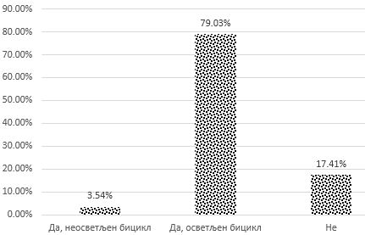
- Одговори на 10. питање
У једанаестом питању испитаници су у 80% случајева изјавили да сматрају да су светла ефикаснија од светлоодбојног прслука, док је 20% испитаника изјавио супротно (Слика бр. 12). Као главни аргумент наводе извештај Европске бициклистичке федерације из 2012. године „Захтеви осветљења и рефлексије бицикала - Requirements on Lighting and Reflectors of Bicycles“ у ком је наведено да је бициклиста у саобраћају, у ноћним условима, уочљив на 700 метара када има упаљена светла.
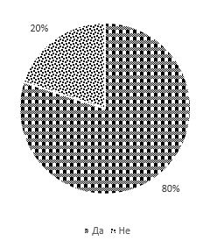 | 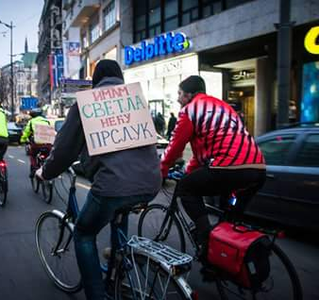
- Одговори на 11. питање | - Критична маса

закључак
У последње време све већи број земаља се, услед пораста коришћења моторних возила и њиховог доприноса озбиљним еколошким, економским и здравственим проблемима, окреће ка алтернативним видовима превоза као што су јавни превоз и бициклизам. У многим европским градовима на „дневном реду“ је плански развој бициклизма. Локалне власти предузимају низ активности у сврху подстицања бициклизма као свакодневног начина превоза, јер је све очигледније да је бициклизам добар за градове. Наиме, до краја 2018. године Градско веће Барселоне планира да прошири мрежу бициклистичких саобраћајница за 165%, односно да изгради 308 километра додатних бициклистичких стаза и трака. Такође, Мађарска влада је одлучила уложити 96,4 милиона евра у развојне пројекте бициклистичких стаза. Поред активности на изградњи бициклистичке инфраструктуре велики напори се улажу и на промоцију бициклизма.
У будућности ће бициклистички саобраћај засигурно представљати битан део саобраћајног система у свим државама у којима постоји могућност за његов развој и у оним државама које теже да читав саобраћајни систем стално усавршавају. Велики је број предности које има употреба бицикла као транспортног средства. Пре свега се мисли на то да вожња бицикла не загађује животну средину, омогућава здрав начин живота, превоз је веома јефтин, почевши од саме вредности бицикла, па до тога да не захтева употребу било каквог погонског горива и друго. Све ове предности неминовно воде ка повећању обима бициклистичког саобраћаја. Међутим, повећање употребе бицикла има за последицу да безбедност бициклиста у саобраћају постаје све истакнутији проблем. Поготово што су градови, још увек, у великој мери неприкладни за вожњу бицикла. Самим тим, бициклистима као рањивој категорији учесника у саобраћају треба посветити посебну пажњу.
Поред обезбеђивања адекватне и одговарајуће инфраструктуре која представља основ за унапређење бициклистичког саобраћаја, потребно је утицати и на промену ставова и понашања код учесника у саобраћају, како код возача моторних возила тако и код бициклиста. Наиме, ставови учесника у саобраћају представљају веома важан фактор који утиче на безбедност саобраћаја. Различите старосне групе имају различита знања, ставове и способности. Већина учесника у саобраћају зна да је одређено понашање небезбедно, али има погрешан став и сматра да неће довести у опасност себе и/или друге учеснике у саобраћају ако се понаша небезбедно.
Циљ овог истраживања је било уочавање основних карактеристика понашања возача бицикла у саобраћају, односно утврђивање ставова и знања у погледу коришћења заштитне опреме. Наиме, учестали лоши ставови се сматрају узрочницима девијантног понашања у саобраћају. Међутим, уколико је могуће утицати на промене ставова могу се очекивати велика побољшања у понашању учесника у саобраћају, а самим тим могуће је достићи знатно већи ниво безбедности саобраћаја. САМО ИСПРАВНИ СТАВОВИ ВОДЕ КА БЕЗБЕДНОМ ПОНАШАЊУ!

ЛИТЕРАТУРА
- Димитријевић, С. (2010). БИЦИКЛИСТИЧКИ САОБРАЋАЈ У БЕОГРАДУ – СТАЊЕ И ПЕРСПЕКТИВЕ, ТЕС 2010 – Међународно саветовање о техникама регулисања саобраћаја, Суботица.
- Antić, B., Pešić, D., Alempijević, Đ., Ječmenica, D., Radović, A. (2010). ANALIZA OKOLNOSTI NASTANKA SAOBRAĆAJNIH NEZGODA SA UČEŠĆEM BICIKLISTA, Road accidents prevention 2010 – X international symposium, proceedings, page 456-463, Novi Sad.
- Вукшић, В., Петровић, Т. (2013). СТРАТЕГИЈА РАЗВОЈА БИЦИКЛИЗМА У ФУНКЦИЈИ БЕЗБЕДНОСТИ САОБРАЋАЈА У РЕПУБЛИЦИ СРБИЈИ, Саветовање са међународним учешћем, зборник радова, стр. 552-567, Златибор.
- Миљковић, А., Луковић, Б., Марковић, И. (2013). ВОЗАЧИ БИЦИКАЛА КАО РАЊИВА КАТЕГОРИЈА УЧЕСНИКА У САОБРАЋАЈУ НА ТЕРИТОРИЈИ ГРАДА ПАНЧЕВА, Безбедност саобраћаја у локалној заједници 2013 – VIII међународна конференција, зборник радова, стр. 113-118, Ваљево
- Вукобратовић, И., Гуглета, С., Стојковић, Д., Антељ, М., Зечевић, С. (2014). АНАЛИЗА СТАЊА И ИДЕНТИФИКАЦИЈА ПРОБЛЕМА СА ПРЕДЛОГОМ МЕРА ЗА ПОВЕЋАЊЕ БЕЗБЕДНОСТИ БИЦИКЛИСТА НА УЛИЧНОЈ МРЕЖИ ГРАДА СОМБОРА, Безбедност саобраћаја у локалној заједници 2014 – IХ међународна конференција, зборник радова, стр. 49-54, Зајечар.
- Кордић, Б., Милановић, Д., Арсић, Т., Росић, М., Ђоковић, Р. (2014). ОДРЖИВИ РАЗВОЈ И БЕЗБЕДНОСТ БИЦИКЛИСТА НА ТЕРИТОРИЈИ ОПШТИНЕ ЗЕМУН, Безбедност саобраћаја у локалној заједници 2014 – IХ међународна конференција, зборник радова, стр. 119-123, Зајечар.
- Jevtić, V., Vukšić, V., Ivanišević, T., Tešić, M. (2014). THE SAFETY OF CYCLISTS IN SELECTED CITIES IN THE REPUBLIC OF SERBIA, Road accidents prevention 2014 – ХII international symposium, proceedings, Bor.
- Lončarević, D., Belencan, Z., Milinić, B., Novaković, M., Mikić, B. (2014). ANALIZA SAOBRAĆAJNIH NEZGODA SA NASTRADALIM BICIKLISTIMA U BEOGRADU, Road accidents prevention 2014 – ХII international symposium, proceedings, Bor.
- Kordić, B., Milanović, D., Arsić, T., Rosić, M. (2014). BEZBEDNOST BICIKLISTA I MOGUĆNOST RAZVOJA BICIKLIZMA NA TERITORIJI OPŠTINE SURČIN, Road accidents prevention 2014 – ХII international symposium, proceedings, Bor.
- Иванишевић, Т., Вукшић, В. (2014). АНАЛИЗА ОКОЛНОСТИ НАСТАНКА САОБРАЋАЈНИХ НЕЗГОДА СА УЧЕШЋЕМ БИЦИКЛИСТА, Безбједност саобраћаја у локалној заједници 2014 – III међународна конференција, зборник радова, стр. 343-350, Бања Лука.
- Антић, Б., Пешић, Д., Марковић, Н., Церовић, М. (2014). СПЕЦИФИЧНОСТИ СТРАДАЊА БИЦИКЛИСТА У САОБРАЋАЈУ. Безбједност саобраћаја у локалној заједници 2014 – III међународна конференција, зборник радова, стр. 119-126, Бања Лука.
- Пешић, Д., Марковић, Н. (2012). ЗНАЧАЈ ОДРЕЂИВАЊА ВИДЉИВОСТИ ЗА АНАЛИЗУ САОБРАЋАЈНЕ НЕЗГОДЕ, Анализа сложених саобраћајних незгода и преваре у осигурању – XI симпозијум, зборник радова, стр. 61-74, Златибор.
- Пешић, Д., Кукић, Д., Росић, М., Иванишевић, Т. (2015). ЗНАЧАЈ ПАРАМЕТАРА ВИДЉИВОСТИ КОД ПЕШАКА И БИЦИКЛИСТА, Вештачење саобраћајних незгода и преваре у осигурању – XIV симпозијум, зборник радова, стр. 217-224, Перућац.
- Вукшић, В., Костић, Б., Јевтић, В. (2015). ПРИКАЗ ТИПИЧНИХ СИТУАЦИЈА СТРАДАЊА БИЦИКЛИСТА, Вештачење саобраћајних незгода и преваре у осигурању – XIV симпозијум, зборник радова, стр. 365-370, Перућац.
- Hagel, B.E., Lamy, A., Rizkallah, J.W., Belton, K.L., Jhangri, G.S., Cherry, N., Rowe, B.H. (2007). THE PREVALENCE AND RELIABILITY OD VISIBILITY AND OTHER RISK FACTOR DATA FOR UNINJURED CYCLISTS AND PEDESTRIANS IN EDMONTON, ALBERTA, CANADA, Accidents Analysis and Prevention 39, page 284-289.
- Hagel, B.E., Romanow, N.T.R., Morgunov, N., Embree, T., Couperthwaite, A.B., Voaklander, D., Rowe, B.H. (2014). THE RELATIONSHIP BETWEEN VISIBILITY AND AID USE AND MOTOR VEHICLE RELATED INJURIES AMONG BICYCLISTS PRESENTING TO EMERGENCY DEPARTMENTS. Accidents Analysis and Prevention 65, page 85-96.
- Kwan, I., Mapstone, J. (2004). VISIBILITY AIDS FOR PEDESTRIANS AND CYCLISTS: A SYSTEMATIC REVIEW OF RANDOMISED CONTROL TRIALS, Accidents Analysis and Prevention 36, page 305-312.
- Rumar, K. (1990). THE BASIC DRIVER ERROR: LATE DETECTION, Ergonomics 33, page 1281-1290.
- Tyrrell, R.A., Wood, J.M., Chaparro, A., Carbery, T.P., Chu, B.S., Marszalek, R.P. (2009). SEEING PEDESTRIANS AT NIGHT: VISUAL CLUTTER DOES NOT MASK BIOLOGICAL MOTION, Accidents Analysis and Prevention 41, page 506-512.
- Wood, J.M., Chaparro, A., Hickson, L. (2009). INTERACTION BETWEEN VISUAL STATUS, DRIVER AGE AND DISTRACTERS ON DAYTIME DRIVING PERFORMANCE. Vision Research 49 (17), page 2225-2231.
- Wood, J.M., Tyrrell, R.A., Carberry, T.P, (2005). LIMITATIONS IN DRIVERS ABILITY TO RECOGNIZE PEDESTRIANS AT NIGHT, Human Factors 47, page 644-653.
- Wood, J.M., Tyrrell, R.A., Marszalek, R.P., Lacharez, P. (2012). USING REFLECTIVE CLOTNIHG TO ENHANCE THE CONSPICITY OF BICYCLISTS AT NIGHT, Accidents Analysis and Prevention 45, page 726-730.

